Министерство образования Республики Беларусь

Учреждение образования

«Брестский государственный технический университет»

Кафедра ИИТ

**Лабораторная работа №1**

По дисциплине «Методы обработки данных»

Выполнил:

студент 4 курса

группы ПО-7

Комиссаров А.Е.

Проверил:

Савицкий Ю.В.

Брест, 2023

**Цель работы:** изучить основы анализа, обработки и прогнозирования временных рядов, приобрести навыки работы с методами анализа, обработки и прогнозирования временных рядов в системе STATISTICA StatSoft, осуществить обработку, анализ и прогнозирование ряда и интерпретацию результатов.

**Вариант:** 7

Ход работы:

В ходе выполнения лабораторной работы использовалось:



1) изучить теоретические сведения

2) приобрести навыки анализа, обработки и прогнозирования временных рядов в системе STATISTICA StatSoft, реализуя приведенный ниже пример

3) на основе приобретенных практических навыков осуществить все этапы анализа, обработки и прогнозирования временного ряда (на 16 шагов) и интерпретацию результатов согласно варианту индивидуального задания, подобрав опытным путем НАИЛУЧШУЮ прогнозную модель

4) оформить отчет и подготовиться к защите лабораторной работы

Импорт данных:

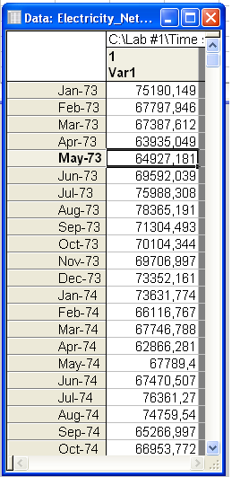

Начало анализа и построения графика:

В качестве шага по оси было выбрано значение 12 – количество месяцев в году. Были использованы в качестве обозначений на оси X «имена наблюдений»:

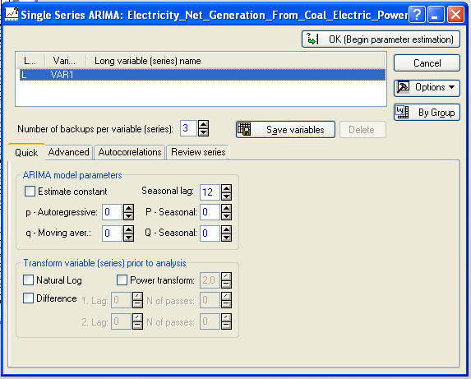

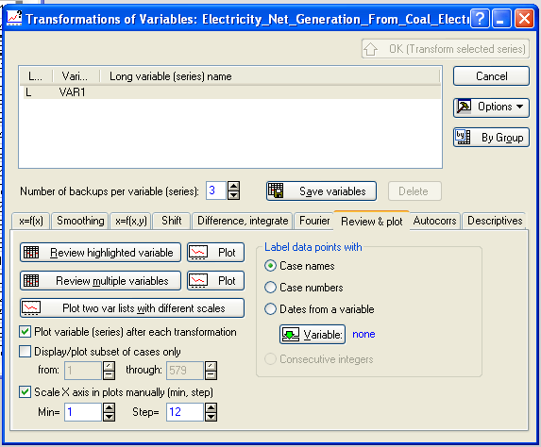

Результат построения графика:

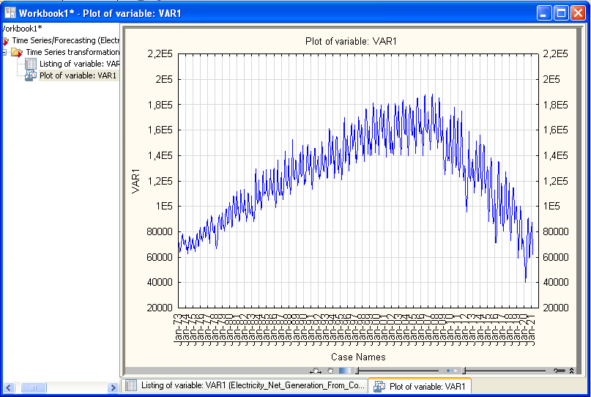

И тренд, и сезонность ряда очевидны. Чтобы определить конкретные лаги для разности ARIMA, будут использоваться автокорреляции и частичные автокорреляции.

Из графика ряда также видно, что есть свидетельства мультипликативной сезонности, что может смещать значения автокорреляций. Для стабилизации этой изменчивости будет выполнено преобразование данных в натуральный логарифм.

Логарифмическое преобразование:

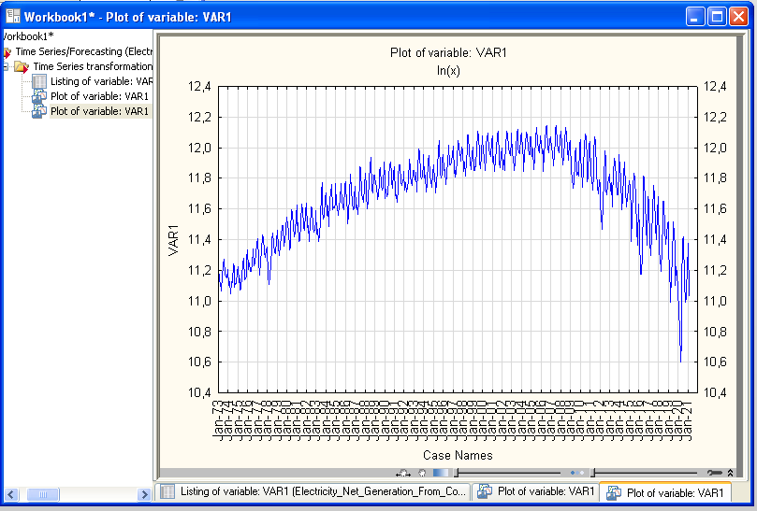

Желаемый эффект был достигнут, поскольку амплитуда изменений теперь достаточно стабильна, и ряд готов для дальнейшего анализа с автокорреляциями.

Результат автокорреляции:

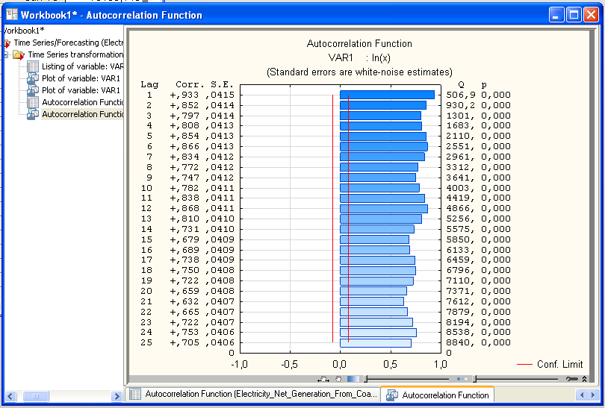

График показывает сильные последовательные зависимости для лагов от 1 до 12 с наивысшим значением автокорреляции для лага, равного единице.

Чтобы удалить последовательную зависимость, сначала будет выполнено несезонное разностное преобразование для ряда, то есть разница с лагом, равным 1.

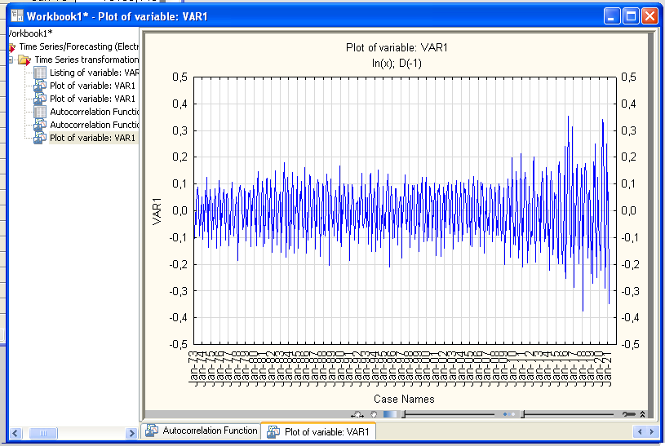

Теперь каждый элемент преобразованного ряда представляет собой разницу между его исходным (т. е. предыдущим) значением и исходным значением соседнего элемента.

Результат автокоорреляции:

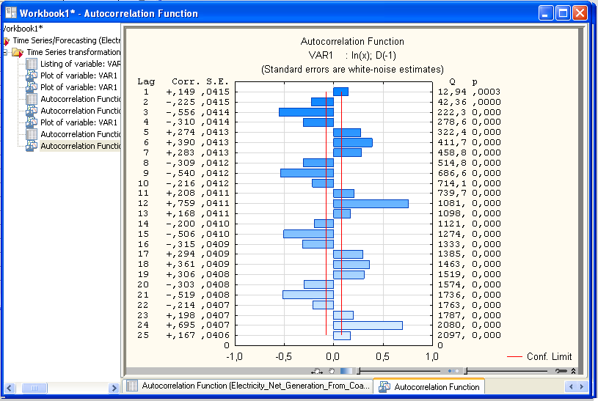

Диалог спецификаций ARIMA. Установим в окне трансформации переменных флаги: «Натуральный логарифм» (Natural Log) и «Разность» (Difference). Затем укажем 1. Lag = 1, и N. of passes 1. Теперь указываем логарифмическое преобразование и несезонное простое разностное преобразование. Чтобы указать преобразование сезонной разности, укажем в поле 2. Lag = 12*3 (т.к. число месяцев в году с учетом сезонности), и N. of passes to 1.

В результате получаем следующее:

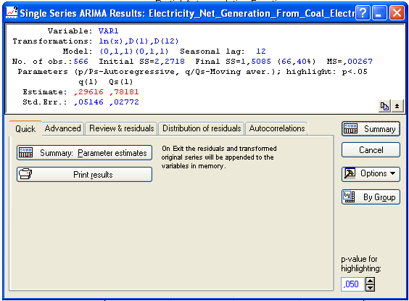

Можем наблюдать прогнозирование:

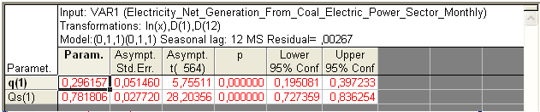

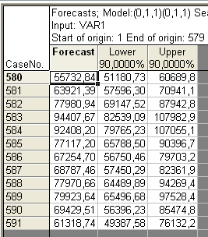

Визуализация графика прогнозов построенный на основе полученных параметров:

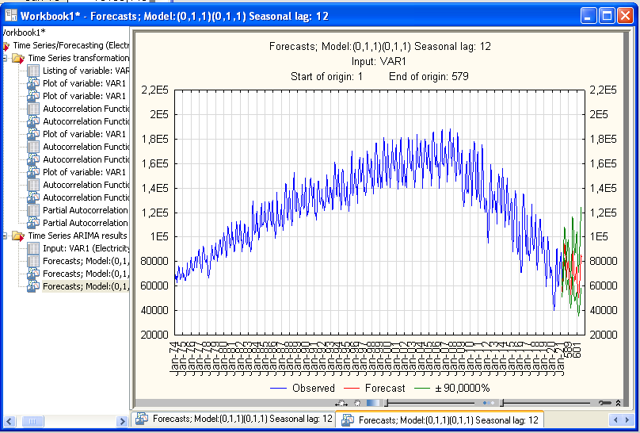

Двухпараметрическая модель ARIMA, очевидно, очень хорошо соответствует ряду, и наблюдаемые значения находятся в пределах доверительного интервала предсказанных значений.

Графики нормальной вероятности:

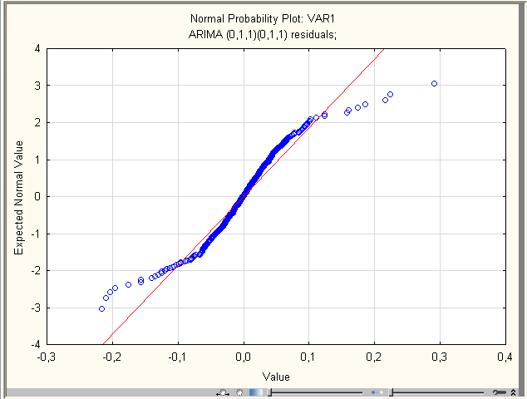

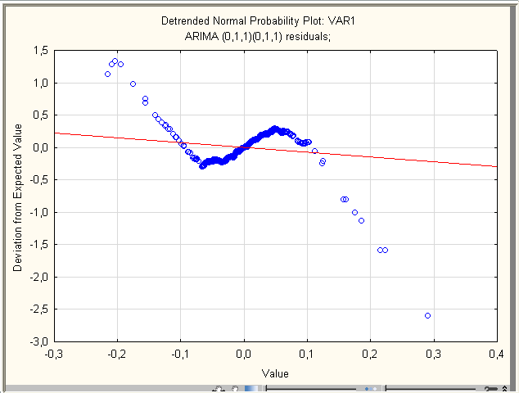

Визуализация гистограммы:

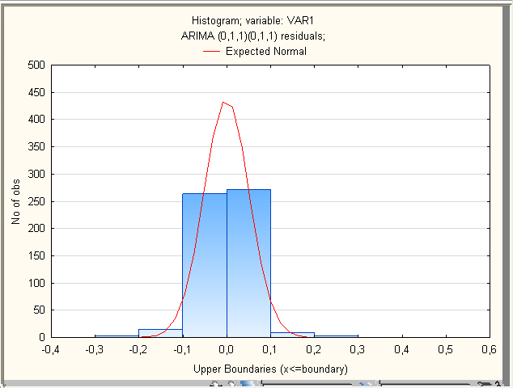

Автокорреляция остатков. Следует обратить внимание на второе предположение ARIMA - что остатки независимы друг от друга. Это можно проверить, построив график функции автокорреляции:

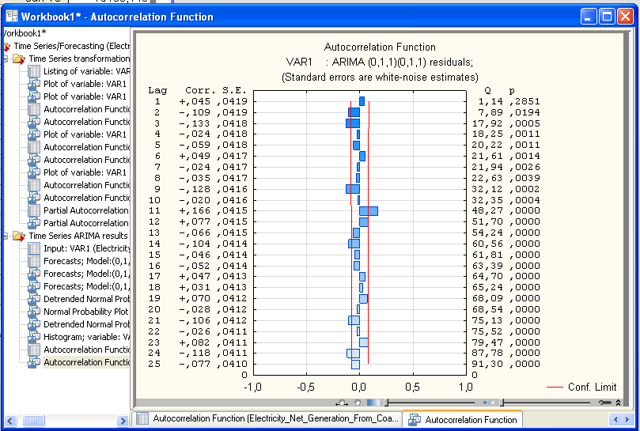

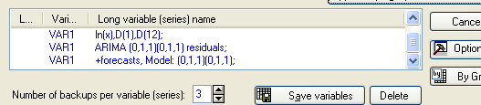

На графике выше видно, что практически не остается остаточной автокорреляции после того, как вы подгоните текущую модель ARIMA к данным. Таким образом, вы можете быть удовлетворены тем, что условие независимых остатков также выполняется.

Завершение анализа:

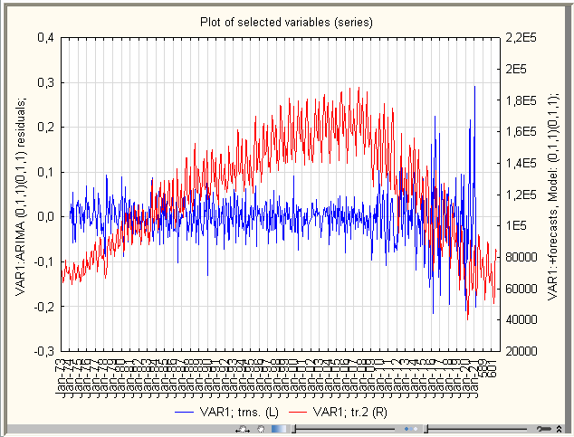

**Выводы:** в ходе выполнения лабораторной работы были изучены основы анализа, обработки и прогнозирования временных рядов, приобретены навыки работы с методами анализа, обработки и прогнозирования временных рядов в системе STATISTICA StatSoft, осуществлены обработка, анализ и прогнозирование ряда и интерпретация результатов.